Муниципальное бюджетное общеобразовательное учреждение
«Лицей № 1»
муниципального образования «город Бугуруслан»
Оренбургской области

Исследовательская работа по химии
«Получение пластмасс на основе белкового сырья»

Выполнила:
учащаяся 10 класса
МБОУ Лицей №1
Кондратьева Ульяна Олеговна
Руководитель: Идигишева Нурслу Кубашевна

г. Бугуруслан, 2022 г

Содержание
Введение………………………………………………………………………… 3
- Что такое белковые пластмассы ……………………………………….. 4
- История возникновения ……………………………………………….... 5
- Практическое применение биопластика в мире……………………….. 7
- Промышленное производство белковых пластмасс…………………... 8
- Плюсы и минусы белковых пластмасс…………………………………. 9
Заключение………………………………………………………………….. 11
Список использованных источников……………………………………… 12
Приложение…………………………………………………………………...… 13

Введение
«Раньше природа устрашала человека, а сейчас человек устрашает природу».
Жак Ив Кусто
Зачастую современные блага цивилизации создают не только удобства для людей, но и наносят непоправимый урон природе. Только за последние 10 лет в мире было произведено больше пластиковых изделий, чем за предыдущее столетие.
Одноразовая посуда, пакеты, упаковка, бутылки и различные емкости — самые распространенные виды пластикового мусора, который мы "производим" каждый день. Лишь пять процентов от его объема в конечном итоге подвергается переработке и используется повторно в быту и жизни.
Пластик наносит серьезный ущерб окружающей среде, начиная с его производства и заканчивая утилизацией. Заводы, выпускающие пластиковые изделия, выделяют в атмосферу до 400 миллионов тонн углекислого газа в год и примерно 800 видов животных сегодня находятся под угрозой вымирания из-за поедания и отравления пластиком.
Цель исследования: рассмотреть биопластик, как один из вариантов решения проблемы загрязнения окружающей среды.
Рассмотреть виды возможных биопластмасс. Изготовление и исследование свойств изделий из молочного пластика.

Объект исследования: белковые пластмассы
Методы исследования: анализ, сравнение, работа с источниками Интернета и электронными ресурсами, эксперимент.
Актуальность: сегодня мусорные полигоны занимают огромные земельные территории. Загрязнение окружающей среды является одной из проблем, решение которой уже имеется, но многие не понимают для чего это нужно, и не думают о том, что рано или поздно экологическая катастрофа затронет каждого человека на земле

- Что такое белковая пластмасса
Биопластик — это экологичная альтернатива пластику, созданная из возобновляемых источников биомассы, в отличие от обычного пластика, производимого из продуктов нефтехимии. Сырьем для биопластика могут быть крахмал, растительные жиры или масла, полимолочная кислота и другие соединения. Однако в большинстве случаев биопластики демонстрируют недостаточную долговечность и биоразлагаемость. Кроме того, они часто требуют сложных, энергоемких методов обработки и ядохимикатов, так что их производство в итоге оказывается не менее токсичным, чем производство обычного пластика.
В качестве альтернативы исследователи из Китая предложили новый метод производства биопластика, используя в качестве сырья два структурных белка, богатых аминокислотой лизином. Один из них, представляет собой 72 повторов полипептида, подобного белку соединительной ткани эластину: он не имеет строго определенной пространственной структуры, что обеспечивает прочность и эластичность. Второй состоит из пяти аналогичных полипептидов эластина и кристаллического сегмента белка кальмара со структурой β-листа: это необходимо для жесткости и механической прочности биопластика.
Белковые пластмассы занимают среди прочих видов пластмасс особое место. Это обусловлено как характером сырья и свойствами готовой продукции, так и своеобразными методами технологического процесса их получения.
Исходным сырьем для получения белковых пластмасс служат природные азотсодержащие высокомолекулярные соединения, известные под названием белков. Белки являются лиофильными коллоидами, они устойчивы только в сухом виде, во влажном состоянии они быстро поддаются воздействию микроорганизмов или загнивают. В воде белки набухают, становятся пластичными -и в таком виде поддаются формованию (например, прессованию). После обработки раствором формальдегида, а также таннином, хромовыми и алюминиевыми квасцами и т. д. белки приобретают устойчивость в отнощении действия микроорганизмов, меньше набухают в воде и теряют способность растворяться в слабых растворах кислот и щелочей. Этот процесс называется в технике дублением. Процесс дубления для многих белковых веществ одновременно является процессом отверждения. Такие белки после дубления и сушки становятся рогоподобными и приобретают ценные в техническом отношении свойства. Галалит — твердый рогоподобный продукт, который слегка размягчается при нагревании, но почти не поддается штампованию. Поэтому изделия из галалита изготовляются не путем прессования, как это принято, например, для фенопластов или аминопластов. а механической обработкой.
Белковые пластики, пластмассы на основе белков животного или растительного происхождения.
Сырьём для белковых пластиков служит в основном белок молока (казеин), а также белки, содержащиеся в кукурузных зёрнах, земляных орехах и соевых бобах. В состав белковых пластиков, кроме белков, входят пластификаторы, красители, а также наполнители (для получения непрозрачных изделий). Наиболее распространённый белковый пластик — галалит. (Приложение 1)
- История возникновения
В XX веке человечество пережило синтетическую революцию. Ее главным завоеванием можно смело назвать изобретение пластика. Сейчас даже трудно представить себе, что еще в начале прошлого века его просто не существовало и все вокруг делалось из модных нынче натуральных материалов.
Начало биоэры
Пластик, кроме всех своих замечательных свойств, имеет два важных недостатка. Во-первых, он производится из невосстанавливаемых природных ресурсов — нефти, угля и газа. Во-вторых, его главное достоинство — долговечность, — за которым так гнались изобретатели пластика в начале прошлого столетия, сегодня обернулось недостатком. Чем больше пластмассы мы используем, тем быстрее растут горы отходов, которые не разлагаются в среде ни при каких условиях. Миллионы тонн пластика скапливаются в природе, загрязняя окружающую среду.
Поэтому ближе к концу прошлого столетия ученые задумались о том, чтобы создать материал, схожий по свойствам с пластиком. При этом требовалось, чтобы заменитель пластика можно было делать из возобновляемых компонентов (например, растений) и чтоб он был по зубам бактериям, то есть мог разлагаться в природных условиях. В середине 1990-х, как грибы после дождя, стали появляться сенсационные сообщения об изобретении биопластика — пластика из натурального крахмала, разлагающегося под воздействием различных микроорганизмов. Но тогда о крупномасштабном внедрении новшества в нашу повседневную жизнь не могло быть и речи: производство биопластика оказалось слишком дорогим удовольствием.
С наступлением нового века ситуация изменилась кардинальным образом. Ученые нашли способ снизить себестоимость изготовления биопластика и утверждают, что в скором времени она приблизится к стоимости изготовления обычной пластмассы. Более того, некоторые эксперты считают, что цена на разлагаемую пластмассу искусственно завышается коммерческими производителями и нефтяными компаниями (нефтяники не жалуют биопластик потому, что его массовое производство может привести к падению цен на нефть). А ведь, если посчитать затраты на переработку пластмассовых отходов и внести эту цифру в стоимость обычного пластика, еще неизвестно, какой из них будет дороже.
История создания галалита.
Искусственный рог — это полимер, в начале ХХ века выпускавшийся под такими торговыми марками как лактоид, аладдинит и галалит. Его химическое название — казеинформальдегидная смола, а сырьем для его производства является молоко, точнее, содержащаяся в молоке группа белков под общим названием «казеины».
Казеины представляют собой основные белки молока и молочных продуктов, придающие им белый цвет, на них приходится 80–85% всего белкового состава коровьего молока. Свое название казеины получили от латинского «caseus» — «сыр». То, что молочный белок можно использовать не только для еды, первыми подметили еще древние египтяне — они применяли казеин в качестве связующего для красок в настенной росписи. Конечно же, для изготовления твердых полимерных материалов казеин стал использоваться гораздо позже — на рубеже XIX и ХХ веков. Технология производства казеинформальдегидных смол была разработана двумя немецкими учеными — Вильгельмом Крише (Wilhelm Krische) и Адольфом Шпиттелером (Adolf Spitteler).
Способ получения казеинформальдегидной смолы был обнаружен случайно, и лаврами первооткрывателя можно наградить кота Шпиттелера. Как говорит легенда, котик, живший лаборатории немецкого химика, как-то ночью опрокинул емкость с водным раствором формальдегида, и этот раствор смешался с молоком в кошачьей миске. Наутро Шпиттелер обнаружил в молоке фрагменты твердого, похожего на рог вещества, восстановил картину ночных событий, и они с Крише начали систематическое изучение реакции казеина с формальдегидом. После того, как технология отверждения молочного казеина формальдегидом была оптимизирована, Крише и Шпиттелер запатентовали свое изобретение и в 1899 году создали первую компанию про промышленному производству казеинформальдегидной смолы «Vereinigte Gummiware Fabriken». Оказалось, что казеинформальдегидной смоле легко придавать различные цвета, имитирующие окраску натурального рога или черепахового панциря, что сделало его привлекательным для изготовления пуговиц, запонок, гребней, расчесок и рукояток зонтов и тростей. В 1900 году «молочный» полимер был продемонстрирован на всемирной выставке в Париже под названием «галалит» (от греческих слов γάλα — «молоко» и λιθος — «камень»), после чего его производство началось во всей Европе.

В России производство галалита было организовано уже во времена Советской власти. Осенью и зимой 1926 года было закуплено немецкое оборудование для производства казеин-формальдегидных смол, а летом 1927 года для производства приспособили готовые здания ликвидированной старой красильной фабрики у деревни Мнёвники рядом с Москвой. 15 июля 1928 года Мнёвниковский галалитовый завод (впоследствии — завод «Галалит») был введен в эксплуатацию, и через 10 дней получили первые листы и стрежни галалита. Первоначально полимер перерабатывали на месте в готовые изделия — пуговицы и гребни. (Приложение 2)
- Практическое применение биопластика в мире
В настоящее время существует мало коммерческих применений биопластов, поскольку экономические затраты на их производство и улучшение их свойств по-прежнему представляют собой проблемы, требующие решения.
- Одноразовые предметы
Тем не менее, биопластики уже используются для производства многих одноразовых предметов, таких как пластиковые пакеты, упаковочные контейнеры и обертки для пищевых продуктов, столовые приборы, стаканы и пищевая пластиковая посуда.
- Строительство и гражданское строительство
Крахмальные биопластики использовались в качестве строительных материалов и биопластов, армированных нановолокнами, в электроустановках..
Кроме того, они были использованы при приготовлении биопластичные леса для мебели, на которую не нападают ксилофаговые насекомые и которая не гниет от влаги.
- Фармацевтические применения
Они были сделаны с капсулами из биопластика, содержащими наркотики и лекарственные средства, которые высвобождаются медленно. Таким образом, биодоступность препаратов регулируется во времени (доза, полученная пациентом за определенное время).
Биопластики целлюлозы, используемые в имплантатах, тканевой инженерии, хитиновых биопластиках и хитозане, были изготовлены для защиты ран, инженерии костной ткани и регенерации кожи человека..

Целлюлозные биопластики были также изготовлены для биосенсоров, смесей с гидроксиапатитом для изготовления зубных имплантатов, биопластичных волокон в катетерах и других..
- Воздушный, морской и наземный транспорт и промышленность
Жесткие пенопласты на основе растительных масел (биопластик) используются как в промышленных, так и в транспортных устройствах; автозапчасти и аэрокосмические запчасти.

Электронные компоненты сотовых телефонов, компьютеров, аудио и видео устройств также были изготовлены из биопластика.
- сельское хозяйство
Биопластичные гидрогели, которые поглощают и удерживают воду и могут медленно ее высвобождать, полезны в качестве защитных покрытий культурной почвы, поддерживая ее влажность и способствуя росту сельскохозяйственных насаждений в засушливых регионах и в редкие дождливые сезоны.
- Производство белковых пластмасс
Рецепты приготовления очень просты. Все ингредиенты смешать, нагревать на плите при постоянном помешивании до 95°С или до начала вспенивания. Снять с огня, продолжая помешивать массу для осаждения пены. Горячая масса выкладывается в форму и оставляется высыхать.
Рецепты изготовления биопластиков:
1. Химический
• 250 мл воды
• 2,5 г крахмала
• 30 мл раствора 1 моль/л HCl
• 20 мл глицерина
• ~30 мл раствора 1 моль/л NaOH
• индикаторная бумага
Вода, крахмал, глицерин и соляная кислота смешиваются и кипятятся 15 минут на горелке, затем смесь нейтрализуется раствором щелочи и выкладывается на подложку.
2. Уксусный
• 1 ст. ложка (10 г) крахмала
• 4 ст. ложки (60 мл) воды
• 1 ч. ложка (5 мл) уксуса
• 1 ч. ложка (5 мл) глицерина
Все ингредиенты смешиваются и варятся при постоянном помешивании до загустения. Смесь охлаждается и формуется.
3. Солевой
• 1 ч. ложка (3 г) крахмала
• 45 мг поваренной соли
• 2/3 чашки (160 мл) 1%-ного раствора глицерина
- Плюсы и минусы белковых пластмасс
Преимущества биоразлагаемого пластика основаны на трех основных областях: экологический интерес, техническая оснащенность, маркетинговые и коммуникационные преимущества.
Экологический интерес
Преимущество использования этого материала перед полиэтиленом – улучшение влияния продукта на окружающую среду. (Приложение 3)
Другие его преимущества:
- сокращение выбросов парниковых газов;
- экономия ископаемых ресурсов;
- возможность использовать локальный ресурс;
- валоризация побочных продуктов.
Технические преимущества
Биоразлагаемый пластик имеет такие технические преимущества:
внутренние свойства: полиэтиленфураноат (ПЭФ) – пример преимуществ, которые достигаются с использованием биопластика. Это новый полимер, который появился на рынке в 2020 году;
биологический распад: это свойство позволяет привнести новые функции.
Основной пример – мульчирующая пленка для сельского хозяйства: ее функция – регулирование температуры почвы при поддержании относительной влажности, что способствует лучшему росту растительности;
новые функции: отпугивание вредителей и насекомых, питание растений.
Маркетинговые и коммуникационные преимущества
Биоразлагаемый пластик:
- отвечает на потребительский спрос;
- создает позитивный имидж компании;
- делает продукт более привлекательным.
Недостатки материала сосредоточены вокруг нескольких ключевых наблюдений:
- опасность: не существует юридически обязывающего или общепринятого определения биоразлагаемости, которое точно определяет период, условия или степень деградации;
- термин «компостируемый», как правило, относится только к промышленной компостируемости.

Заключение
Поработав над данной темой, я узнала, что молоко можно не только пить, но и делать из него нужные, полезные вещи и что привычную нам синтетическую пластмассу можно заменить молочным пластиком.
Исходя из результатов нашей работы, можно сделать следующие выводы: В домашних условиях можно получить образец экологически чистой пластмассы. Полученный биопластик ,способен разлагаться водой, поэтому изделия из него можно применять для хранения сухих и сыпучих веществ. Пуговицы разлагаются в почве под действием воды либо влаги , при этом на наносят вред окружающей среде.

Список используемых источников
- https://elementy.ru/kartinka_dnya/354/Galalit_ili_iskusstvennyy_rog
- https://www.chem21.info/article/288909/
- https://naked-science.ru/article/chemistry/protein-bioplastic
- https://www.popmech.ru/science/8385-plastikovaya-istoriya-ot-rastsveta-do-zakata-polimery/
- https://ru.thpanorama.com/articles/biologa/bioplsticos-caractersticas-tipos-produccin-y-usos.html
- https://cleanbin.ru/waste/biodegradable-plastic#Preimusestva_i_nedostatki

Приложение 1
Фигурки из окрашенного белкового биопластика.
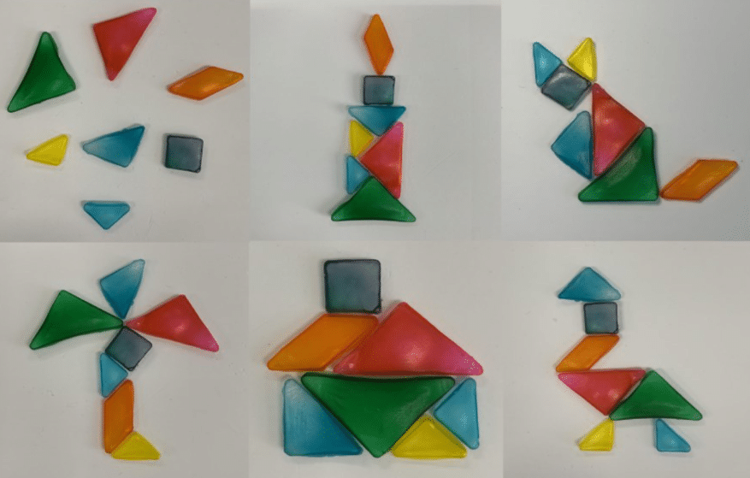

Приложение2

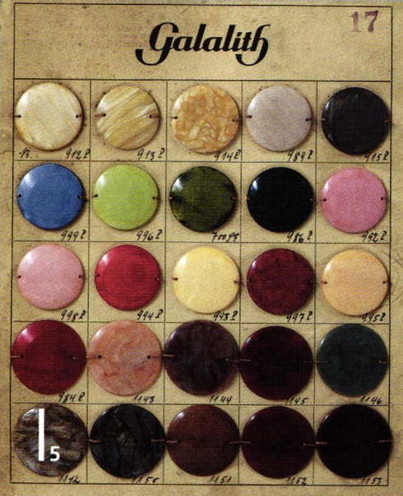

Приложение 3
Процесс разложения биопластика

